任务申请部门 | 服务运营部 |  | 申请人 |  | 李璐
任务提出时间 | 2019年3月20日 |  | 要求完成时间 |  | 2019年3月20日
客户姓名/职务 | 陕西省环境保护执法局 |  | 联系电话 |  | 02985503290
费用归属 | 合同 |  | 合同名称 |  | 合同名称：陕西省省级重点污染源自动监控平台运营维护管理项目  合同编号：FA17C20（X）  合同期限：2019.1.1-2019.12.31
任务名称 | 数据共享作业优化
工作要求 | 用于移动执法的共享数据作业经常出现不执行，或者执行时间长达20多个小时，麻烦查找原因并将作业优化一下，改成增量导入。  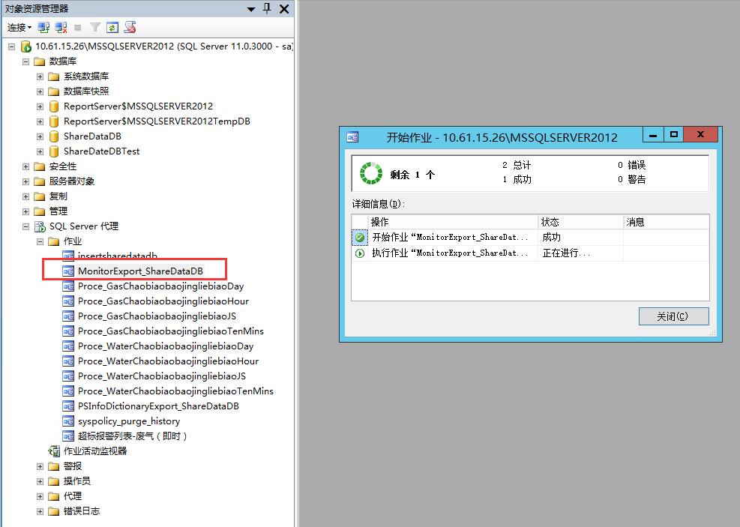  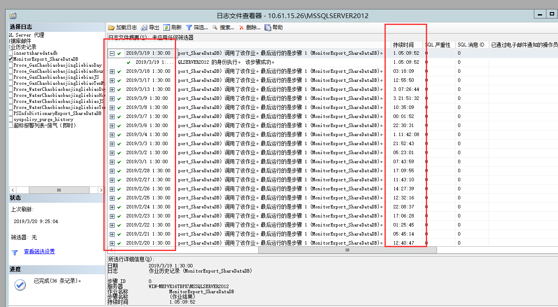  数据库服务器地址：10.61.15.26 administrator 2012@qwepd  数据库远程时需先登录mstsc /admin 10.61.0.215:50001，再远程10.61.15.26。  申请部门负责人审批：
实施部门  审批 | 签名/时间：
实施人 | 责 | 工作量 |  |  |  | 完成时间 | 年 月 日
完成情况确认 | 实施部门确认： 申请人确认：
任务单实施满意度评价 | □优秀（5分）□满意（4分）□一般（3分）□较差（2分）□很差（1分）  若任务单实施过程优秀、较差或很差，请给出原因：  签名/时间：
特殊情况说明：

